NOM………………………………….

Le micro – climat

L’énergie du soleil

Albédo
Fraction de la lumière solaire réfléchie par une surface.
Il fait chaud chaud
Il fait froid

Il réfléchit

La surface blanche a un albédo de 85 à 95%. Il réfléchit presque toute la chaleur.
La surface noire absorbe beaucoup de chaleur.
Elle a un albédo de 5%.

Quel albédo Ecrivez le % dans la boîte

A 5% B 8% C 12% D 45% E 90% F 70%
Par exemple :la neige est blanche et elle réfléchit presque toute la chaleur. Elle réfléchit 90% de la chaleur.
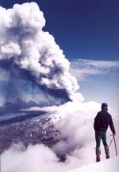La neige
1
90%
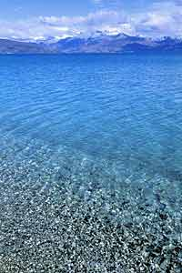l’eau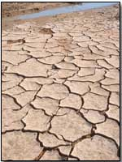la terre brune
2

3
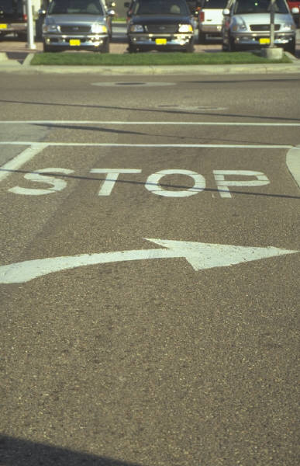le goudron
4
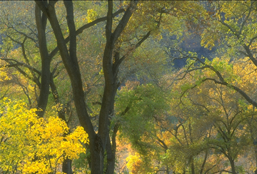 la forêt
5
6
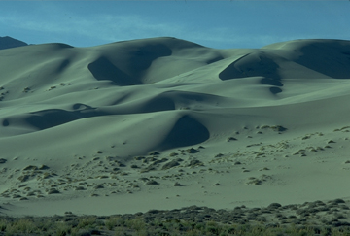le désert de sable

Le sol
L’été (mai, juin,juillet, août )
Il fait chaud
En été le sol se réchauffe plus vite que l’eau .

L’eau

En été l’eau se réchauffe plus lentement que le sol .
Novembre,
Decembre,
Janvier,Février
En hiver le sol se refroidit plus vite que l’eau.
Il fait froid

En hiver l’eau se refroidit plus lentement que le sol.

En hiver , qu’est-ce qui est le plus chaud ?

- Le lac ou le sol ?
- Le champ ou l’ étang ?
- La mer ou  le sable ?
- Le trottoir ou la flaque ?

En été quelle est le plus chaud ?
1. Le lac ou le sol ?
- Le champ ou l’étang ?
- La mer ou le sable ?
- Le trottoir ou la flaque ?

Le solEn été
Le soleil brille

Le terrain du champ absorbe beaucoup de chaleur.

L’air est chauffé par le sol.

L’air s’éléve au –dessus du sol chaud

Quand l’air s’éléve il y a une zone de basses pressions.

Basses pressions

L’air s’éléve
L’air
Il fait chaud

L’eau En été

Le soleil brille.

L’air est froid parce que l’eau est froide.

L’air descend au-dessus de l’eau froide

Quand l’air descend il y a une zone de hautes pressions.

Hautes pressions
L’air descend
Il fait froid

Le vent
Le vent est le mouvement de l’air.

Quand il y a une zone de hautes pressions près d’une zone de basses pressions il y aura du vent !

Quand il y a une différence de pression il y a du vent.
Le vent souffle des zones de hautes pressions vers des zones de basses pressions.

Plus la différence de pression est grande,plus la vitesse du vent augmente.

Le vent souffle de l’eau au champ parce que l’eau est la zone de hautes pressions et le champ est la zone de basses pressions.
Hautes pressions
Basses pressions
Le vent souffle de hautes pressions vers la zones de basses pressions.

Qu’est-ce que se passe en hiver ?
Ecrivez ces phrases en ordre.
En hiver
1.Le soleil brille un peu

2. En hiver l’eau se refroidit plus lentement que le sol.

L’air descend au-dessus du sol froid

L’air s’est chauffé par l’eau.

Quand l’air s’éléve il y a une zone de basse pressions.

Le vent souffle de champ à l’eau parce que le champ est la zone de hautes pressions et l’eau est la zone de basses pressions.

L’air est froid parce-que le sol est froid.

Quand l’air descend il y a une zone de hautes pressions.

L’air s’éléve au –dessus de l’eau chaud
-----------------------------------------------------

Le vent
1. Le vent est le mouvement de l’air.

2. Quand il y a une zone de hautes pressions près d’une zone de basses pressions il y aura du vent !
Plus la différence de pression est grande,plus la vitesse du vent augmente.

Le vent souffle des zones de hautes pressions vers les zones de basses pressions.

Le vent souffle de champ à l’eau parce que l’eau est la zone de hautes pressions et le champ est la zone de basses pressions.

Quand il y a une différence de pression il y a du vent.

Les bâtiments
Le moment le plus chaud de la journée est entre 14 et 15 heures.

Le soleil monte à l’est et se couche à l’ouest.
Le soleil monte à
L’est
Le soleil se couche à l’ouest
un bâtiment au sud aura plus de soleil
L’orientation d’un bâtiment , sud , nord , ouest ou est ,est très importante.
L’orientation de sud aura plus de soleil que l’orientation de nord. 
Il y a des ombres

Les bâtiments absorbent beaucoup de chaleur quand le soleil brille.

La chaleur perdu dans l’espace
Dans la nuit ils perdent la chaleur.
En ville il fait chaud mais à la campagne il fait froid.
Coventry est plus chaud que Balsall Common. Pourquoi ?

Les bâtiments peuvent s’arrêter le vent.

Le vent
En Angleterre la plupart du vent vient de sud ouest. Cet vent est très chaud parce qu’il vient de Mexique.
Le vent traverse l’Océan Atlantique. Quand le vent a beaucoup de vapeur de l’eau , il fait chaud.
La vitesse du vent

Quelle est le plus fort ?

Un vent au -dessus un champ sans arbres
Un vent au-dessus un champ avec des arbres ?

L’air chaud et l’air froid

Le reportage

L’introduction
- Décrivez ce que vous avez fait pour mesurer la vitesse du vent, la direction du vent et la température.
- A quelle heure avez-vous fait la collection des données d’observation ?
- Quels sorte d’instruments avez-vous utilisé ?
- Quel était l’objectif des techniques de terrain ?
- Où est-ce que vous avez fait la collection des données d’observation ? Vous pouvez dessiner une carte.
- Pourquoi avez-vous choisi ces terrains ?
Les résultats
L’introduction
Voici une carte de mes terrains
J’ai choisi ces terrains parce que……..
Ecrivez les résultats dans un tableau .
Le terrain | La tempèrature
1
2
3

Dessinez les graphiques et les diagrammes. Par exemple la rose des vents, les graphes en bâtons, les histogrammes, les cartes. Vous pouvez utilser EXCEL si vous voulez.

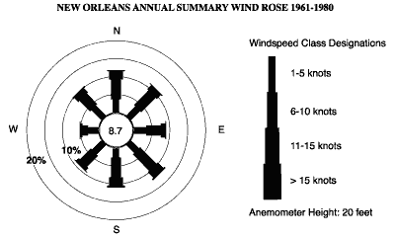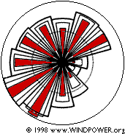

un graphique de dispersion

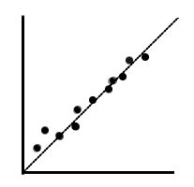 | 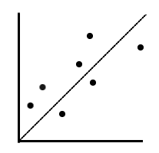 | 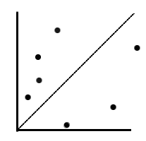 | 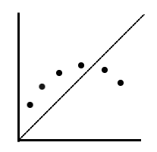
Forte corrélation | Faible corrélation | Aucune corrélation | Corrélation non linéaire

Interprétation des graphiques
Décrivez les résultats.

La conclusion
Vous devez expliquer les graphiques.
Est-ce qu’il y a des liens entre la température et les bâtiments ?
Est-ce que les températures sont plus haut à l’ouest, à l’est , au sud ou au nord ?
Est-ce que températures sont plus haut au soleil qu’ à l’ombre ?
Est-ce que les températures sont plus basses aux champs ?
Est-ce que les températures sont plus haut près de l’eau ?
Est-ce que les températures sont plus haut au –dessus du goudron ?
Est-ce que les températures sont plus basses au parking ?

Les liens.

Est-ce qu’il y a un lien entre la direction du vent et la température ?
Est-ce qu’il y a un lien entre la vitesse du vent et la température ?
Est-ce que le vent vient de l’est, de l’ouest, du nord ou du sud ?
Est-ce que la vitesse du vent est plus basse près d’un bâtiment ?
Est-ce que la vitesse du vent est plus basse aux champs ?
Est-ce qu’il y a des zones de hautes pressions ?
Est-ce qu’il y a des zones de basses pressions ?
Est-ce qu’il y a un vent entre des zones de hautes pressions et des zones de basses pressions ?

Les niveaux
Niveau 3
Tu as écrit une introduction et tu as décrit les instruments.Tu as dit où et quand tu as fait la collection des données d’observation. Tu n’as pas dit comment tu as fait la collection.Tu as dessiné quelques graphiques. Tu as écrit une conclusion et tu as écrit quelques raisons pour les résultats.

Niveau 4
Tu as écrit une introduction clair, mais tu as aussi écrit en détail. Tu as dessiné des diagrammes pour montrer les instruments, ou une carte pour indiquer où
Tu as fait la collection des données d’observation.
Tu as montré les résultats utilisant beaucoup de graphiques et cartes. Tu as décrit les résultats. Tu as écrit une conclusion et tu as expliqué un lien entre la température et quelque chose ou la vitesse du vent et quelque chose.Tu as écrit précisement utilisant les mots comme l’albèdo, les hautes pressions etc

Niveau 5
Tu as expliqué en détail comment tu as utilisé les instruments . Tu as expliqué en détail le choix des terrains. Tu as choisi les graphiques, les diagrammes et tu as décrit les résultats.La conclusion est bien expliquée avec beaucoup de raisons. Un ou deux liens sont expliqués.

Plus de niveau 5
Tu as un objectif et l’ensemble des données d’observation était dessiné pour découvrir les résultats.

